1.Множество значений результатов наблюдений над одной и той же СВ ξ при одних и тех же условиях называется **выборкой.**

Количество проведенных наблюдений называется **объемом выборки**

2. 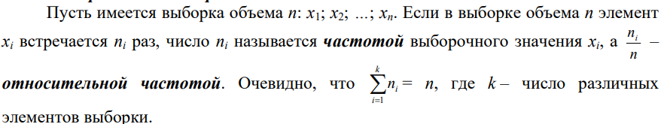

3. Как оценить по выборке математическое ожидание и дисперсию наблюдаемой СВ?

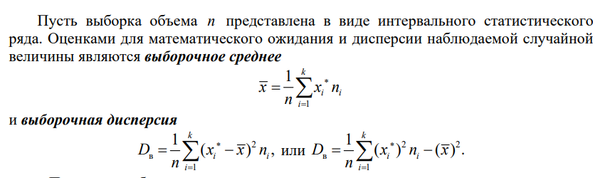

4. Как рассчитать несмещенную оценку дисперсии?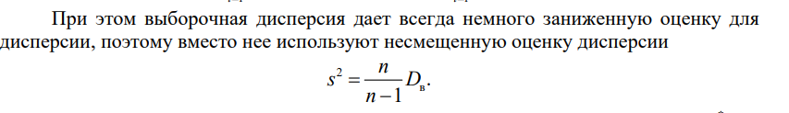

5. Как оценить по выборке функцию распределения и плотность распределения наблюдаемой СВ?

6. Что называется эмпирической функции распределения?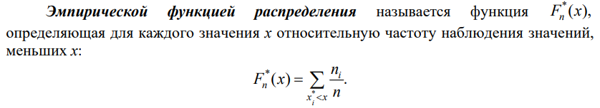

7. Что называется гистограммой относительных частот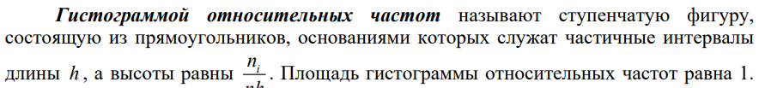

8. Чему равна площадь гистограммы относительных частот

1

9. Что называется статистической гипотезой?

Под статистической гипотезой понимают всякое высказывание (предположение) о виде (непараметрическая гипотеза) или параметрах (параметрическая гипотеза) неизвестного распределения.

10. В каком случае статистическая гипотеза называется простой? сложной

Статистическая гипотеза называется простой, если она полностью определяет функцию распределения. В противном случае гипотеза называется сложной

11. В чем разница между нулевой и альтернативной гипотезами?

Одну из гипотез выделяют в качестве основной (или нулевой) H0 , а другую, являющуюся логическим отрицанием H0 , – в качестве конкурирующей (или альтернативной) гипотезы не H

12. Что называется уровнем значимости статистического критерия?

При этом заранее выбирают допустимое значение ошибки вывода, которое называется уровнем значимости статистического критерия и обозначается α (это вероятность отвергнуть нулевую гипотезу, когда она верна).

13. Что называется критерием согласия?

Статистические критерии, с помощью которых проверяются гипотезы о виде распределения, называются критериями согласия или непараметрическими критериями.

14. В чем суть критерия согласия 2 χ Пирсона?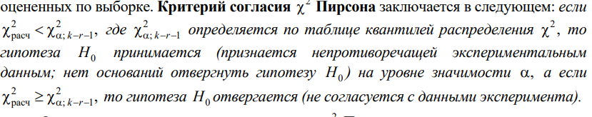

15. Какие достоинства и недостатки имеет критерий согласия 2 χ Пирсона?